Об утверждении регламентов государственных услуг в сфере жилищно-коммунального хозяйства, оказываемых в городе Алматы
Утративший силу
Постановление акимата города Алматы от 29 июня 2015 года № 2/404. Зарегистрировано в Департаменте юстиции города Алматы 13 июля 2015 года № 1181. Утратило силу постановлением акимата города Алматы от 30 декабря 2020 года № 4/634
Сноска. Утратило силу постановлением акимата города Алматы от 30.12.2020 № 4/634 (вводится в действие по истечении десяти дней после дня его первого официального опубликования).
В соответствии с Законами Республики Казахстан от 23 января 2001 года "О местном государственном управлении и самоуправлении в Республике Казахстан" и от 15 апреля 2013 года "О государственных услугах", руководствуясь приказом Министра национальной экономики Республики Казахстан от 9 апреля 2015 года № 319 "Об утверждении стандартов государственных услуг в сфере жилищно - коммунального хозяйства", акимат города Алматы ПОСТАНОВЛЯЕТ:
1. Утвердить прилагаемые:

регламент государственной услуги "Постановка на учет и очередность, а также принятие местным исполнительным органом города Алматы решения о предоставлении жилища гражданам, нуждающимся в жилище из государственного жилищного фонда или жилище, арендованном местным исполнительным органом города Алматы в частном жилищном фонде", согласно приложению 1 к настоящему постановлению;

регламент государственной услуги "Выдача справки о наличии (отсутствии) в постоянном пользовании жилища из коммунального жилищного фонда или жилища, арендованного местным исполнительным органом города Алматы в частном жилищном фонде, гражданам, нуждающимся в жилище из жилищного фонда государственного предприятия либо государственного учреждения", согласно приложению 2 к настоящему постановлению;

регламент государственной услуги "Приватизация жилищ из государственного жилищного фонда города Алматы", согласно приложению 3 к настоящему постановлению.
Сноска. Пункт 1 в редакции постановления акимата города Алматы от 08.02.2018 № 1/47 (вводится в действие по истечении десяти календарных дней после дня его первого официального опубликования).
2. Признать утратившими силу:
1) постановление акимата города Алматы от 11 мая 2014 года № 2/341 "Об утверждении регламента государственной услуги "Постановка на учет и очередность, а также принятие местным исполнительным органом города Алматы решения о предоставлении жилища гражданам, нуждающимся в жилище из государственного жилищного фонда или жилище, арендованном местным исполнительным органом города Алматы в частном жилищном фонде" (зарегистрированное в Реестре государственной регистрации нормативных правовых актов за № 1045, опубликованное 17 мая 2014 года в газетах "Алматы ақшамы" и "Вечерний Алматы");
2) постановление акимата города Алматы от 28 октября 2014 года № 4/893 "О внесении дополнений в постановление акимата города Алматы от 11 мая 2014 года № 2/341 "Об утверждении регламента государственной услуги "Постановка на учет и очередность, а также принятие местным исполнительным органом города Алматы решения о предоставлении жилища гражданам, нуждающимся в жилище из государственного жилищного фонда или жилище, арендованном местным исполнительным органом города Алматы в частном жилищном фонде" (зарегистрированное в Реестре государственной регистрации нормативных правовых актов за № 1108, опубликованное 4 декабря 2014 года в газетах "Алматы ақшамы" и "Вечерний Алматы").
3. Управлению жилья и жилищной инспекции города Алматы обеспечить размещение настоящего постановления на интернет-ресурсе.
4. Контроль за исполнением настоящего постановления возложить на заместителя акима города Алматы Е. Шорманова.
5. Настоящее постановление вступает в силу со дня государственной регистрации в органах юстиции и вводится в действие по истечении десяти календарных дней после дня его первого официального опубликования.
Аким города Алматы | А. Есимов
Утвержден
постановлением акимата
города Алматы
от 29 июня 2015 года № 2/404
Регламент государственной услуги "Постановка на учет и очередность, а также принятие местным исполнительным органом города Алматы решения о предоставлении жилища гражданам, нуждающимся в жилище из государственного жилищного фонда или жилище, арендованном местным исполнительным органом города Алматы в частном жилищном фонде"
Сноска. Регламент в редакции постановления акимата города Алматы от 08.02.2018 № 1/47 (вводится в действие по истечении десяти календарных дней после дня его первого официального опубликования).
1. Общие положения
1. Государственная услуга "Постановка на учет и очередность, а также принятие местным исполнительным органом города Алматы решения о предоставлении жилища гражданам, нуждающимся в жилище из государственного жилищного фонда или жилище, арендованном местным исполнительным органом города Алматы в частном жилищном фонде" (далее–Государственная услуга) оказывается коммунальным государственным учреждением "Управление жилья и жилищной инспекции города Алматы", согласно стандарта государственной услуги "Постановка на учет и очередность, а также принятие местным исполнительными органом и решения о предоставлении жилища гражданам, нуждающимся в жилище из государственного жилищного фонда или жилище, арендованном местным исполнительным органом в частном жилищном фонде", утвержденного приказом Министра национальной экономики Республики Казахстан от 9 апреля 2015 года № 319 (далее – Стандарт).
Прием заявления и выдача результата оказания государственной услуги осуществляется через:
1) некоммерческое акционерное общество "Государственная корпорация "Правительство для граждан" (далее – Государственная корпорация);
2) веб-портал "электронного правительства: www.egov.kz" (далее – Портал).
2. Форма оказания государственной услуги: электронная (частично автоматизированная) и (или) бумажная.
3. Результат оказания Государственной услуги – уведомление о постановке на учет с указанием порядкового номера очереди (далее – уведомление), либо мотивированный ответ об отказе в оказании государственной услуги в случаях и по основаниям, предусмотренным пунктом 10 Стандарта.
Форма предоставления государственной услуги: электронная.
На портале результат оказания Государственной услуги направляется в "личный кабинет" услугополучателя в форме электронного документа, подписанного электронной цифровой подписью (далее – ЭЦП) уполномоченного лица услугодателя.
2. Описание порядка действий структурных подразделений (работников) услугодателя в процессе оказания государственной услуги
4. Основанием для начала процедуры (действия) по оказанию государственной услуги является:
при обращении в Государственную корпорацию – представление услугополучателем документов, указанных в пункте 9 Стандарта;
на Портал – запрос в форме электронного документа, удостоверенного ЭЦП услугополучателя.
5. Содержание каждой процедуры (действия), входящие в состав процесса оказания государственной услуги, длительность его выполнения:
1) специалист канцелярии осуществляет прием документов, их регистрацию и передачу руководителю – 20 (двадцать) минут;
2) руководитель рассматривает документы и определяет ответственного исполнителя – 1 (один) час;
3) ответственный исполнитель осуществляет проверку полноты документов услугополучателя и подготавливает уведомление, либо мотивированный ответ об отказе в оказании государственной услуги - 27 (двадцать семь) календарных дней;
4) руководитель подписывает уведомление либо мотивированный ответ об отказе в оказании государственной услуги – 1 (один) час;
5) специалист канцелярии регистрирует уведомление либо мотивированный ответ об отказе в оказании государственной услуги и направляет результат услугополучателю в Государственную корпорацию или на Портал – 1 (один) календарный день.
6. Результат процедуры (действия) по оказанию государственной услуги, который служит основанием для начала выполнения следующей процедуры (действия):
1) прием, регистрация документов и внесение на рассмотрение руководителю;
2) определение ответственного исполнителя;
3) проверка полноты документов и подготовка уведомления либо мотивированного ответа об отказе;
4) подписание уведомления либо мотивированного ответа об отказе;
5) регистрация уведомления либо мотивированного ответа об отказе и направление результата услугополучателю.
3. Описание порядка взаимодействия структурных подразделений (работников) Услугодателя в процессе оказания государственной услуги
7. Перечень структурных подразделений (работников) услугодателя, которые участвуют в процессе оказания государственной услуги:
1) сотрудник канцелярии;
2) руководитель;
3) ответственный исполнитель.
8. Описание последовательности процедур (действий) между структурными подразделениями (работниками) с указанием длительности каждой процедуры (действия):
1) специалист канцелярии осуществляет прием документов и их регистрацию – 20 (двадцать) минут;
2) руководитель рассматривает документы и определяет ответственного исполнителя услугодателя – 1 (один) час;
3) ответственный исполнитель осуществляет проверку полноты документов услугополучателя и подготавливает уведомление, либо мотивированный ответ об отказе в оказании государственной услуги - 27 (двадцать семь) календарных дней;
4) руководитель подписывает уведомление либо мотивированный ответ об отказе в оказании государственной услуги – 1 (один) час;
5) специалист канцелярии регистрирует уведомление либо мотивированный ответ об отказе в оказании государственной услуги и направляет результат услугополучателю в Государственную корпорацию или на Портал – 1 (один) календарный день.
4. Описание порядка взаимодействия с Государственной корпорацией "Правительство для граждан" и (или) иными услугодателями, а также порядка использования информационных систем в процессе оказания государственной услуги
9. Описание порядка взаимодействия с Государственной корпорацией "Правительство для граждан" и (или) иными услугодателями, а также порядка использования информационных систем в процессе оказания государственной услуги:
услугополучатель государственной услуги подает документы, указанные в пункте 9 Стандарта, работнику Государственной корпорации, которое осуществляется в операционном зале путем электронной очереди;
процесс 1 –процесс авторизации работник Государственной корпорации в Автоматизированном рабочем месте Интегрированной информационной системы (далее – АРМ ИИС) Государственной корпорации для оказания государственной услуги;
условие 1 – проверка пакета документов согласно перечню, предусмотренному пунктом 9 Стандарта, предоставленных услугополучателем;
процесс 2 – выдача работником Государственной корпорации расписки об отказе в приеме документов по форме согласно приложению 3 к Стандарту в связи с предоставлением услугополучателем неполного пакета документов;
процесс 3 – выбор работником Государственной корпорации государственной услуги, указанной в настоящем Регламенте, вывод на экран формы запроса для оказания государственной услуги и ввод работником Государственной корпорации данных услугополучателя, а также данных по доверенности представителя услугополучателя (при нотариально удостоверенной доверенности);
процесс 4 – направление запроса в государственную базу данных физических лиц (далее - ГБД ФЛ) о данных услугополучателя, а также в Единую нотариальную информационную систему (далее – ЕНИС) – о данных доверенности представителя услугополучателя;
условие 2 – проверка наличия данных услугополучателя в ГБД ФЛ и данных доверенности в ЕНИС;
процесс 5 – формирование сообщения о невозможности получения данных в связи с отсутствием данных услугополучателя в ГБД ФЛ и данных доверенности в ЕНИС;
процесс 6 - заполнение формы запроса в части отметки о наличии документов в бумажной форме и сканирование документов, предоставленных услугополучателем, прикрепление их к форме запроса и удостоверение (подписание) посредством ЭЦП заполненной формы (введенных данных) запроса на оказание государственной услуги;
процесс 7 – направление электронного документа (запроса услугополучателя), удостоверенного (подписанного) ЭЦП работника Государственной корпорации через шлюз электронного правительства (далее - ШЭП) в АРМ регионального шлюза электронного правительства (далее - РШЭП);
процесс 8 – регистрация электронного документа в АРМ РШЭП;
условие 3 – проверка (обработка) услугодателем соответствия приложенных услугополучателем документов, указанных в Стандарте основаниям для оказания государственной услуги;
процесс 9 – формирование сообщения об отказе в запрашиваемой государственной услуге в связи с имеющимися нарушениями в документах услугополучателя;
процесс 10 – получение при обращении услугополучателя через работника Государственной корпорации результата государственной услуги (уведомление о постановке на учет с указанием порядкового номера очереди либо мотивированный ответ об отказе в оказании государственной услуги) сформированного АРМ РШЭП.
10. Описание порядка оказания государственной услуги через Портал и последовательности процедур (действий) услугодателя и услугополучателя:
услугополучатель осуществляет регистрацию на Портале с помощью Индивидуального идентификационного номера (далее – ИИН), а также пароля (осуществляется для незарегистрированных услугополучателей на Портале);
процесс 1 – процесс авторизации услугополучателя на Портале для получения государственной услуги;
условие 1 – проверка на Портале подлинности данных о зарегистрированном услугополучателе через ИИН и пароль;
процесс 2 – формирование Порталом сообщения об отказе в авторизации в связи с имеющимися нарушениями в данных услугополучателя;
процесс 3 – выбор услугополучателем государственной услуги, указанной в настоящем Регламенте, вывод на экран формы запроса для оказания государственной услуги и заполнение услугополучателем формы (ввод данных) с учетом ее структуры и форматных требований, прикрепление к форме запроса необходимых копий документов в электронном виде, указанных в пункте 9 Стандарта, а также выбор услугополучателем регистрационного свидетельства ЭЦП для удостоверения (подписания) запроса;
условие 2 – проверка на Портале срока действия регистрационного свидетельства ЭЦП и отсутствия в списке отозванных (аннулированных) регистрационных свидетельств, а также соответствия идентификационных данных (между ИИН, указанным в запросе и ИИН, указанным в регистрационном свидетельстве ЭЦП);
процесс 4 – формирование сообщения об отказе в запрашиваемой государственной услуге в связи с не подтверждением подлинности ЭЦП услугополучателя;
процесс 5 – направление электронного документа (запроса услугополучателя), удостоверенного (подписанного) ЭЦП услугополучателя, через ШЭП в АРМ РШЭП для обработки запроса услугодателем;
процесс 6 – регистрация электронного документа в АРМ РШЭП;
условие 3 – проверка (обработка) услугодателем соответствия приложенных услугополучателем документов, указанных в Стандарте основаниям для оказания государственной услуги;
процесс 7 – формирование сообщения об отказе в запрашиваемой государственной услуге в связи с имеющимися нарушениями в документах услугополучателя;
процесс 8 – получение услугополучателем результата государственной услуги (уведомление в форме электронного документа), сформированного АРМ РШЭП. Результат оказания государственной услуги направляется услугополучателю в "личный кабинет" в форме электронного документа, удостоверенного ЭЦП уполномоченного лица услугодателя.
Функциональные взаимодействия информационных систем, задействованных при оказании государственной услуги через Портал, приведены диаграммой согласно приложению 1 к настоящему регламенту.
11. Подробное описание последовательности процедур (действий), взаимодействий структурных подразделений (работников) услугодателя в процессе оказания государственной услуги, а также описание порядка взаимодействия с иными услугодателями и (или) Государственной корпорации, порядка использования информационных систем в процессе оказания государственных услуги отражается в справочнике бизнес-процессов оказания государственной услуги согласно приложению 2 к настоящему регламенту.
Приложение 1
к регламенту государственной услуги
"Постановка на учет и очередность, а также принятие местным исполнительным органом города Алматы решения о предоставлении жилища гражданам, нуждающимся в жилище из государственного жилищного фонда или жилище, арендованном местным исполнительным органом города Алматы в частном жилищном фонде"
Диаграмма функционального взаимодействия информационных систем, задействованных в оказании государственной услуги через Портал

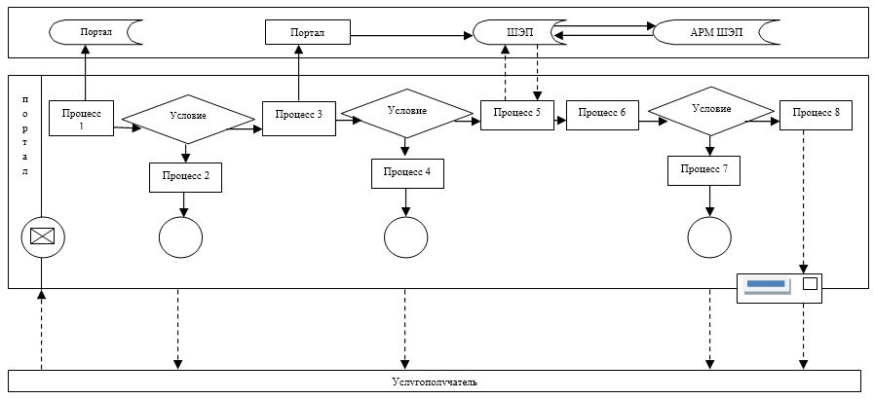

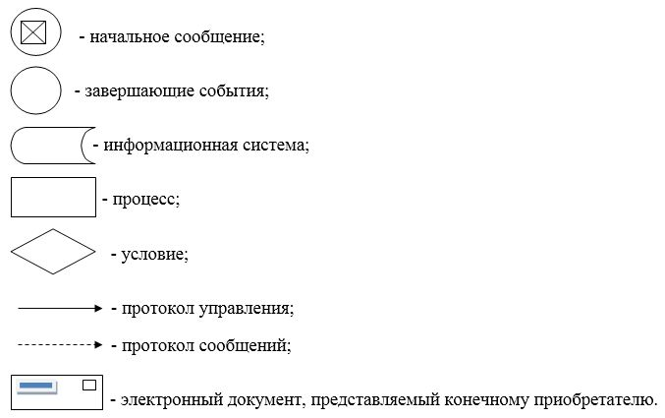

Приложение 2
к регламенту государственной услуги
"Постановка на учет и очередность, а также принятие местным исполнительным органом города Алматы решения о предоставлении жилища гражданам, нуждающимся в жилище из государственного жилищного фонда или жилище, арендованном местным исполнительным органом города Алматы в частном жилищном фонде"
Справочник бизнес-процессов оказания государственной услуги

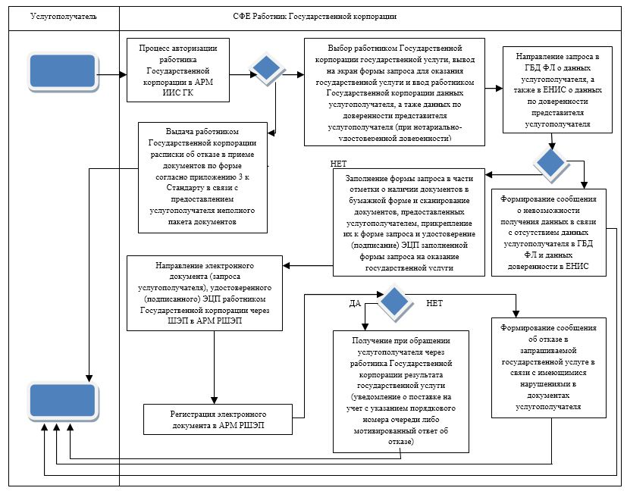

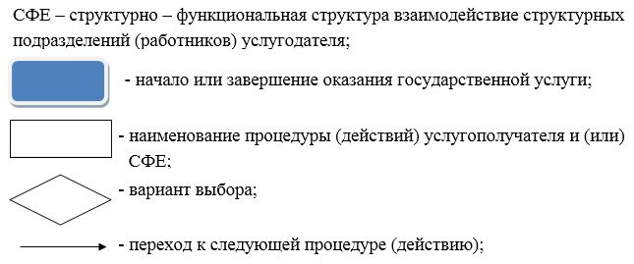

Утвержден
постановлением акимата
города Алматы
от 29 июня 2015 года
№ 2/404
Регламент государственной услуги "Выдача справки о наличии (отсутствии) в постоянном пользовании жилища из коммунального жилищного фонда или жилища, арендованного местным исполнительным органом города Алматы в частном жилищном фонде, гражданам, нуждающимся в жилище из жилищного фонда государственного предприятия либо государственного учреждения"
Сноска. Регламент в редакции постановления акимата города Алматы от 08.02.2018 № 1/47 (вводится в действие по истечении десяти календарных дней после дня его первого официального опубликования).
1. Общие положения
1. Государственная услуга "Выдача справки о наличии (отсутствии) в постоянном пользовании жилища из коммунального жилищного фонда или жилища, арендованного местным исполнительным органом города Алматы в частном жилищном фонде, гражданам, нуждающимся в жилище из жилищного фонда государственного предприятия либо государственного учреждения" (далее – Государственная услуга) оказывается коммунальным государственным учреждением "Управление жилья и жилищной инспекции города Алматы" согласно стандарта государственной услуги "Выдача справки о наличии (отсутствии) в постоянном пользовании жилища из коммунального жилищного фонда или жилища, арендованного местным исполнительным органом в частном жилищном фонде, гражданам, нуждающимся в жилище из жилищного фонда государственного предприятия либо государственного учреждения", утвержденного приказом Министра национальной экономики Республики Казахстан от 9 апреля 2015 года № 319 (далее – Стандарт).
Прием заявлений и выдача результатов оказания государственной услуги осуществляются через некоммерческое акционерное общество "Государственная корпорация "Правительство для граждан" (далее – Государственная корпорация).
2. Форма оказания государственной услуги: бумажная.
3. Результат оказания государственной услуги – выдача справки о наличии (отсутствии) в постоянном пользовании жилища из коммунального жилищного фонда или жилища, арендованного местным исполнительным органом в частном жилищном фонде, гражданам, нуждающимся в жилище из жилищного фонда государственного предприятия, либо государственного учреждения (далее – справка), либо мотивированный ответ об отказе в оказании государственной услуги в случае и по основаниям, предусмотренным пунктом 10 Стандарта.
Форма предоставления результата оказания государственной услуги: бумажная.
2. Описание порядка действий структурных подразделений (работников) услугодателя в процессе оказания государственной услуги
4. Основанием для начала процедуры (действия) по оказанию государственной услуги является представление услугополучателем документов, указанных в пункте 9 Стандарта.
5. Содержание каждой процедуры (действия), входящей в состав процесса оказания государственной услуги, длительность его выполнения:
1) специалист канцелярии осуществляет прием документов, их регистрацию и передачу руководителю - 20 (двадцать) минут.
2) руководитель рассматривает документы и определяет ответственного исполнителя – 1 (один) час;
3) ответственный исполнитель осуществляет проверку полноты документов услугополучателя и подготавливает справку, либо мотивированный ответ об отказе в оказании государственной услуги в случаях и по основаниям предусмотренным пунктом 10 Стандарта - 3 (три) рабочих дней;
4) руководитель ознакамливается с документами и подписывает справку, либо мотивированный ответ об отказе в оказании государственной услуги 1 (один) час;
5) специалист канцелярии регистрирует справку либо мотивированный ответ об отказе в оказании государственной услуги и направляет результат услугополучателю в Государственную корпорацию – 1 (один) рабочий день.
6. Результат процедуры (действия) по оказанию государственной услуги, который служит основанием для начала выполнения следующей процедуры (действия):
1) прием, регистрация документов и внесение на рассмотрение руководителю;
2) определение ответственного исполнителя;
3) проверка полноты документов и подготовка справки либо мотивированного ответа об отказе;
4) ознакомление с документами и подписание справки либо мотивированного ответа об отказе;
5) регистрация справки либо мотивированного ответа об отказе и направление результата услугополучателю.
3. Описание порядка взаимодействия структурных подразделений (работников) услугодателя в процессе оказания государственной услуги
7. Перечень структурных подразделений (работников) услугодателя, которые участвуют в процессе оказания государственной услуги:
1) сотрудник канцелярии;
2) руководитель;
3) ответственный исполнитель.
8. Описание последовательности процедур (действий) между структурными подразделениями (работниками) с указанием длительности каждой процедуры (действия):
1) специалист канцелярии осуществляет прием документов, их регистрацию и передачу руководителю - 20 (двадцать) минут.
2) руководитель рассматривает документы и определяет ответственного исполнителя – 1 (один) час;
3) ответственный исполнитель осуществляет проверку полноты документов услугополучателя и подготавливает справку, либо мотивированный ответ об отказе в оказании государственной услуги - 3 (три) рабочих дней;
4) руководитель ознакамливается с документами, подписывает справку, либо мотивированный ответ об отказе в оказании государственной услуги 1 час;
5) специалист канцелярии регистрирует справку либо мотивированный ответ об отказе в оказании государственной услуги и направляет результат услугополучателю в Государственную корпорацию – 1 (один) рабочий день.
4. Описание порядка взаимодействия с Государственной корпорации и (или) иными услугодателями, а также порядка использования информационных систем в процессе оказания государственной услуги
9. Описание порядка обращения при оказании государственной услуги через Государственную корпорацию и последовательности процедур (действий) услугодателя и услугополучателя:
- услугополучатель государственной услуги подает документы, указанные в пункте 9 Стандарта, работнику Государственной корпорации, которое осуществляется в операционном зале путем электронной очереди;
процесс 1 – процесс авторизации работника Государственной корпорации в Автоматизированном рабочем месте Интегрированной информационной системы (далее – АРМ ИИС) Государственной корпорации для оказания государственной услуги;
условие 1 – проверка пакета документов согласно перечню, предусмотренному пунктом 9 Стандарта, предоставленных услугополучателем;
процесс 2 – выдача работником Государственной корпорации расписки об отказе в приеме документов по форме согласно приложению 3 к Стандарту в связи с предоставлением услугополучателем неполного пакета документов;
процесс 3 – выбор работником Государственной корпорации государственной услуги, указанной в настоящем Регламенте, вывод на экран формы запроса для оказания государственной услуги и ввод оператором Государственной корпорации данных услугополучателя, а также данных по доверенности представителя услугополучателя (при нотариально удостоверенной доверенности);
процесс 4 – направление запроса в государственную базу данных физических лиц (далее – ГБДФЛ) о данных услугополучателя, а также в Единую нотариальную информационную систему (далее – ЕНИС) о данных доверенности представителя услугополучателя;
условие 2 – проверка наличия данных услугополучателя в ГБД ФЛ и данных доверенности в ЕНИС;
процесс 5 – формирование сообщения о невозможности получения данных в связи с отсутствием данных услугополучателя в ГБД ФЛ и данных доверенности в ЕНИС;
процесс 6 – получение работником Государственной корпорации сведений о документах, удостоверяющих личность услугополучателя и членов семьи, постоянно проживающих с ним, об адресной справке, из соответствующих государственных информационных систем через шлюз "электронного правительства" и их распечатка на бумажном носителе;
процесс 7 – направление заявления и полученных документов через курьера Государственной корпорации услугодателю;
процесс 8 – регистрация заявления и полученных документов сотрудником канцелярии;
условие 3 – проверка (обработка) услугодателем соответствия приложенных услугополучателем документов, указанных в Стандарте основаниям для оказания государственной услуги;
процесс 9 – формирование сообщения об отказе в оказании государственной услуги на основании установления недостоверности документов, представленных услугополучателем для получения государственной услуги, и (или) данных (сведений), содержащихся в них;
процесс 10 – получение при обращении услугополучателя через оператора Государственной корпорации результата государственной услуги (справка, либо мотивированный ответ об отказе в оказании государственной услуги).
10. Подробное описание последовательности процедур (действий), взаимодействий структурных подразделений (работников) услугодателя в процессе оказания государственной услуги, а также описание порядка взаимодействия с иными услугодателями и (или) Государственной корпорации порядка использования информационных систем в процессе оказания государственных услуги отражается в справочнике бизнес-процессов оказания государственной услуги согласно приложению к настоящему регламенту.
Приложение
к регламенту государственной услуги
"Выдача справки о наличии
(отсутствии) в постоянном пользовании
жилища из коммунального жилищного
фонда или жилища, арендованного
местным исполнительным органом
города Алматы в частном жилищном
фонде, гражданам, нуждающимся в
жилище из жилищного фонда
государственного предприятия либо
государственного учреждения"
Справочник бизнес-процессов оказания государственной услуги

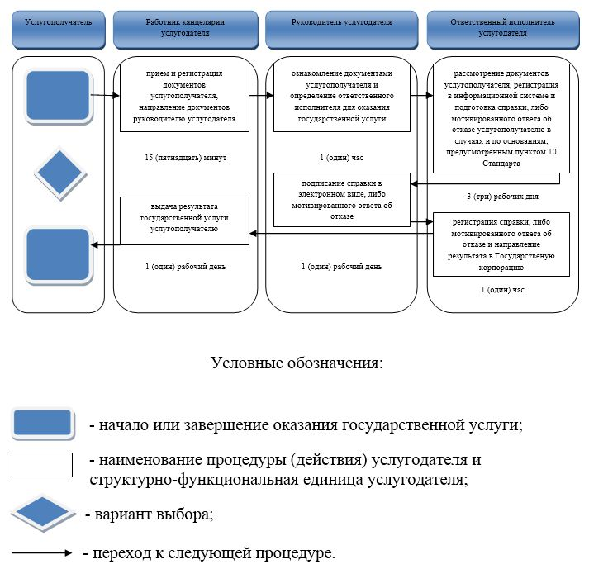

Утвержден
постановлением акимата
города Алматы
от 29 июня 2015 года№ 2/404
Регламент государственной услуги "Приватизация жилищ из государственного жилищного фонда города Алматы"
Сноска. Регламент в редакции постановления акимата города Алматы от 08.02.2018 № 1/47 (вводится в действие по истечении десяти календарных дней после дня его первого официального опубликования).
1. Общие положения
1. Государственная услуга "Приватизация жилищ из государственного жилищного фонда города Алматы" (далее – Государственная услуга) оказывается коммунальным государственным учреждением "Управления жилья и жилищной инспекции города Алматы" согласно стандарта государственной услуги "Приватизация жилищ из государственного жилищного фонда", утвержденного приказом Министра национальной экономики Республики Казахстан от 9 апреля 2015 года № 319 (далее –Стандарт).
Прием заявлений и выдача результатов оказания государственной услуги осуществляются через некоммерческое акционерное общество "Государственная корпорация "Правительство для граждан", канцелярию услугодателя.
2. Форма оказания государственной услуги: бумажная.
3. Результат оказания государственной услуги:
1) решение жилищной комиссии о приватизации жилища, либо мотивированный отказ в письменном виде;
2) в случае передачи жилища из жилищного фонда государственных предприятий и государственных учреждений в коммунальную собственность со дня вынесения решения о передаче осуществляется в соответствии с Правилами передачи государственного имущества, закрепленного за государственными юридическими лицами, из одного вида государственной собственности в другой, утвержденным постановлением Правительства Республики Казахстан от 1 июня 2011 года № 616;
При осуществлении органом, предоставляющим жилище, перевода жилища, подлежащего приватизации, в коммунальный жилищный фонд единовременно услугополучателю представляется справка о стоимости жилища, где указывается сумма, подлежащая оплате.
3) заключение договора о приватизации жилища между услугодателем и услугополучателем.
Форма предоставления результата оказания государственной услуги: бумажная.
2. Описание порядка действий структурных подразделений (работников) услугодателя в процессе оказания государственной услуги
4. Основанием для начала процедуры (действия) по оказанию государственной услуги является представление услугополучателем документов, указанных в пункте 9 Стандарта.
5. Содержание каждой процедуры (действия), входящей в состав процесса оказания государственной услуги, длительность его выполнения:
1) специалист канцелярии осуществляет прием документов, их регистрацию и передачу руководителю в течении 20 (двадцати) минут;
2) руководитель ознакамливается с документами и определяет ответственного исполнителя в течение 1 (одного) календарного дня;
3) ответственный исполнитель осуществляет проверку полноты документов услугополучателя и подготавливает результат оказания государственной услуги на бумажном носителе, либо мотивированный отвт об отказе в оказании государственной услуги - 27 (двадцать семь) календарных дней;
4) руководитель подписывает результат оказания государственной услуги на бумажном носителе, после чего направляет сотруднику канцелярии в течение 1 (одного) календарного дня;
5) специалист канцелярии регистрирует результат оказания государственной услуги на бумажном носителе, либо мотивированный ответ об отказе в оказании государственной услуги и направляет результат услугополучателю в течение 1 (одного) календарного дня.
Результат процедуры (действия) по оказанию государственной услуги, который служит основанием для начала выполнения следующей процедуры (действия):
1) прием, регистрация документов и внесение на рассмотрение руководителю;
2) определение ответственного исполнителя;
3) проверка полноты документов и подготовка результата оказания государственной услуги на бумажном носителе либо мотивированный ответ об отказе;
4) подписание результата оказания государственной услуги на бумажном носителе либо мотивированного ответа об отказе;
5) регистрация результата оказания государственной услуги на бумажном носителе либо мотивированного ответа об отказе и направление результата услугополучателю.
3. Описание порядка взаимодействия структурных подразделений (работников) услугодателя в процессе оказания государственной услуги
6. Перечень структурных подразделений (работников) услугодателя, которые участвуют в процессе оказания государственной услуги:
1) сотрудник канцелярии;
2) руководитель;
3) ответственный исполнитель.
7. Описание последовательности процедур (действий) между структурными подразделениями (работниками) с указанием длительности каждой процедуры (действия):
1) специалист канцелярии осуществляет прием документов, их регистрацию – 20 (двадцати) минут;
2) руководитель рассматривает документы и определяет ответственного исполнителя – 1 (один) календарный день;
3) ответственный исполнитель осуществляет проверку полноты документов услугополучателя и подготавливает результат оказания государственной услуги на бумажном носителе, либо мотивированный ответ об отказе в оказании государственной услуги - 27 (двадцать семь) календарных дней;
4) руководитель подписывает результат оказания государственной услуги на бумажном носителе, после чего направляет сотруднику канцелярии в течение 1 (одного) календарного дня;
5) специалист канцелярии регистрирует результат оказания государственной услуги на бумажном носителе, либо мотивированный ответ об отказе в оказании государственной услуги и направляет результат услугополучателю в течение 1 (одного) календарного дня.
8. Подробное описание последовательности процедур (действий), взаимодействий структурных подразделений (работников) услугодателя в процессе оказания государственной услуги, отражается в справочнике бизнес-процессов оказания государственной услуги согласно приложению к настоящему регламенту.
4. Описание порядка взаимодействия с Государственной корпорации и (или) иными услугодателями, а также порядка использования информационных систем в процессе оказания государственной услуги
9. Описание порядка обращения при оказании государственной услуги через Государственную корпорацию и последовательности процедур (действий) услугодателя и услугополучателя:
1) услугополучатель государственной услуги подает документы, указанные в пункте 9 Стандарта, работнику Государственной корпорации, которое осуществляется в операционном зале путем электронной очереди;
2) процесс авторизации работника Государственной корпорации в Автоматизированном рабочем месте Интегрированной информационной системы (далее – АРМ ИИС) Государственной корпорации для оказания государственной услуги;
3) проверка пакета документов согласно перечню, предусмотренному пунктом 9 Стандарта, предоставленных услугополучателем;
4) выдача работником Государственной корпорации расписки об отказе в приеме документов по форме согласно приложению 1 к Стандарту в связи с предоставлением услугополучателем неполного пакета документов;
5) выбор работником Государственной корпорации государственной услуги, указанной в настоящем Регламенте, вывод на экран формы запроса для оказания государственной услуги и ввод оператором Государственной корпорации данных услугополучателя, а также данных по доверенности представителя услугополучателя (при нотариально удостоверенной доверенности);
6) направление запроса в государственную базу данных физических лиц (далее – ГБДФЛ) о данных услугополучателя, а также в Единую нотариальную информационную систему (далее – ЕНИС) о данных доверенности представителя услугополучателя;
7) проверка наличия данных услугополучателя в ГБД ФЛ и данных доверенности в ЕНИС;
8) формирование сообщения о невозможности получения данных в связи с отсутствием данных услугополучателя в ГБД ФЛ и данных доверенности в ЕНИС;
9) получение работником Государственной корпорации сведений о документах, удостоверяющих личность услугополучателя и членов семьи, постоянно проживающих с ним, об адресной справке, из соответствующих государственных информационных систем через шлюз "электронного правительства" и их распечатка на бумажном носителе;
10) направление заявления и полученных документов через курьера Государственной корпорации услугодателю;
11) регистрация заявления и полученных документов сотрудником канцелярии;
12) проверка (обработка) услугодателем соответствия приложенных услугополучателем документов, указанных в Стандарте основаниям для оказания государственной услуги;
13) формирование сообщения об отказе в оказании государственной услуги на основании установления недостоверности документов, представленных услугополучателем для получения государственной услуги, и (или) данных (сведений), содержащихся в них;
14) получение при обращении услугополучателя через оператора Государственной корпорации результата государственной услуги (справка, либо мотивированный ответ об отказе в оказании государственной услуги).
10. Подробное описание последовательности процедур (действий), взаимодействий структурных подразделений (работников) услугодателя в процессе оказания государственной услуги, а также описание порядка взаимодействия с иными услугодателями и (или) Государственной корпорации порядка использования информационных систем в процессе оказания государственных услуги отражается в справочнике бизнес-процессов оказания государственной услуги согласно приложению к настоящему регламенту.
Приложение
к регламенту государственной услуги
"Приватизация жилищ из государственного жилищного фонда города Алматы"
Справочник бизнес-процессов оказания государственной услуги

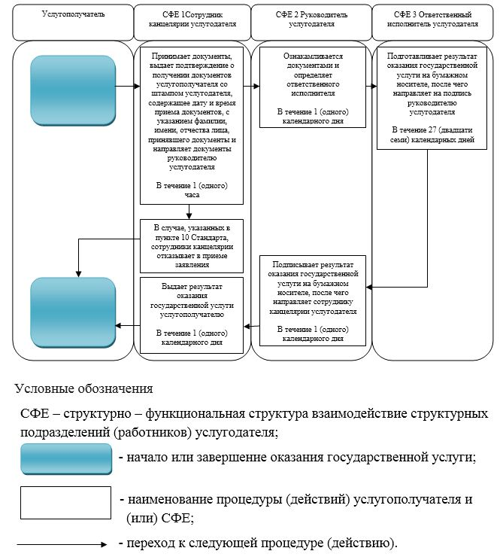

© 2012. РГП на ПХВ «Институт законодательства и правовой информации Республики Казахстан» Министерства юстиции Республики Казахстан

